**Sqlite资源编辑和保存工具**

1. **需求**
   1. 游戏资源表格定义，并且对应数据库表。(表格定义的增加，删除，修改)
      1. 表格定义可以从数据库读取数据，也可以新创建一个写入数据库
      2. 游戏资源表格字段的定义，并且对应数据库表中的字段。创建表格时，设定字段信息，并且可以保存到数据库。
         1. 表格字段可以设置对应关系，可以引用已有的对应关系
   2. 对应关系创建，设置和修改。(对应关系的增加，删除，修改)
      1. 对应关系可以在excel中创建并且写入指定的数据库表中，也可以设置从数据库中读取
   3. 显示方面相关。字段对应的解释，即数据库中的数据读取之后，按照对应的解释显示出来。编辑时使用解释设置，方便识别。比如，数据库字段保存为1，该字段对应的解释为战士，那么excel显示时为战士，编辑时，取出对应解释来编辑。
2. **需求数据库表**
   1. 资源表格定义表。每个表格的字段信息，(表格名称，字段名称，字段说明，字段类型，字段在数据库存储时字段名，字段映射类型，是否创建索引)。
   2. 字段解释映射表。(映射类型，映射原值，映射值, 映射说明)
   3. 资源表,每个资源一张数据库表。
3. **实现示意图**
   1. 表格设置图

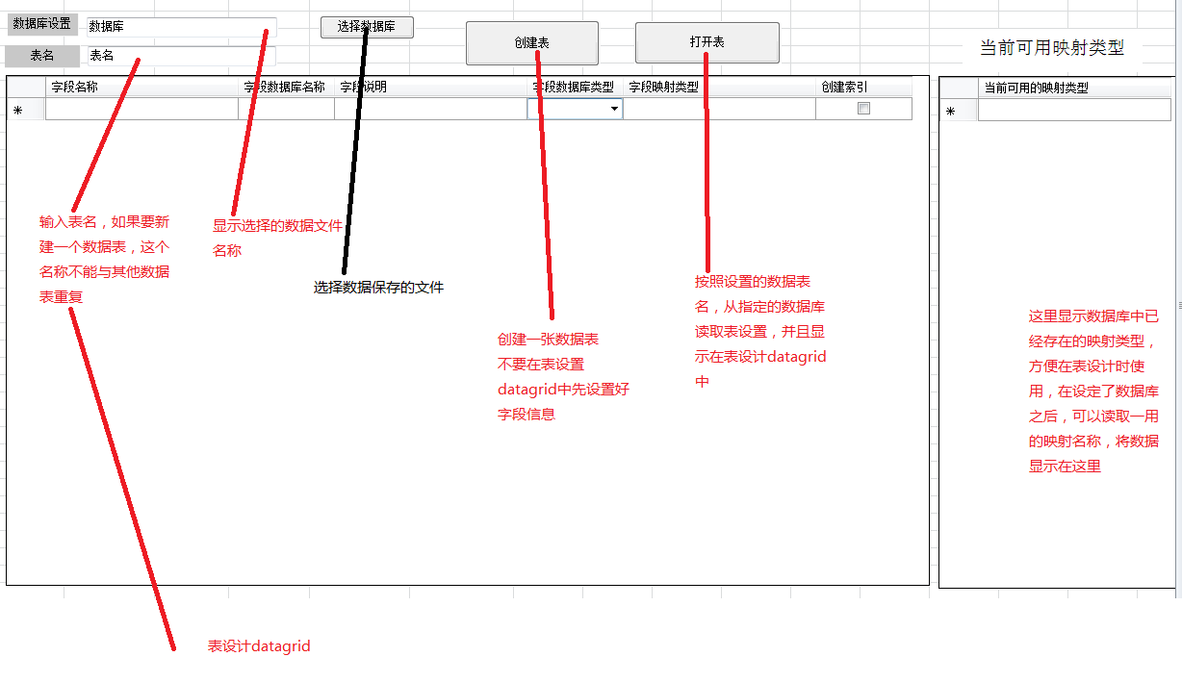

* 1. 字段映射查询图

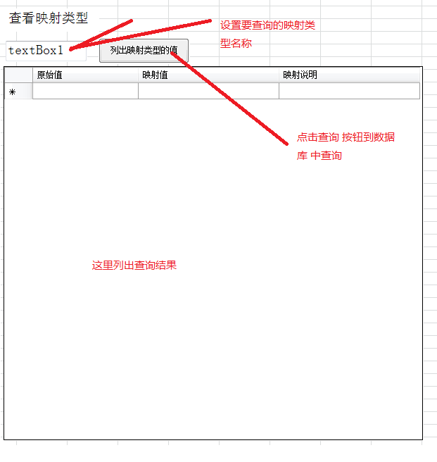

* 1. 字段映射设计图

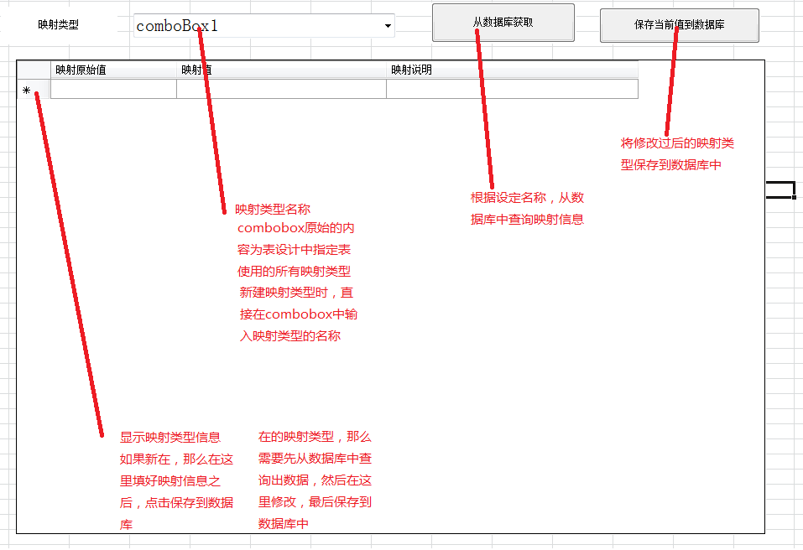

* 1. 内容视图

1. **实现方式**